Информация о проведении месячника по профилактике экстремизма и терроризма в МБОУ ООШ ст. Ново - Осетинской Моздокского района РСО- -Алания (1.09.- 30.09.2016 год)

В соответствии с требованиями Федеральных законов от 25.07.2002г. № 114-ФЗ "О противодействии экстремистской деятельности, Указов Президента Российской Федерации от 15.06.1996г. № 909 "Об утверждении Концепции государственной национальной политики Российской Федерации", от 12.05.2009г. № 537 "О Стратегии национальной безопасности Российской Федерации до 2020 года", в целях профилактики экстремизма в МБОУ ООШ ст. Ново - Осетинской был утвержден план по профилактике экстремизма.

Основной целью плана являлось формирование у обучающихся установки на позитивное восприятие этнического и конфессионального многообразия, интерес к другим культурам, уважение присущих им ценностей, укрепление толерантной среды на основе ценностей многонационального российского общества.

План мероприятий был призван укрепить меры:

по профилактике экстремизма и терроризма;

по устранению причин и условий, способствующих его проявлению;

по систематизации методов долгосрочного процесса формирования толерантного сознания и поведения обучающихся школы.

Основными задачами реализации Плана мероприятий являлись:

1. Выявление и преодоление негативных тенденций, тормозящих устойчивое социальное и культурное развитие и находящих свое проявление в фактах:

* межэтнической и межконфессиональной враждебности и нетерпимости;
* распространения негативных этнических и конфессиональных стереотипов;
* политического экстремизма на националистической почве.

3. Формирование у обучающихся позитивных ценностей и установок на уважение, принятие и понимание богатого многообразия культур народов, их традиций и этнических ценностей посредством:

* воспитания культуры толерантности и межнационального согласия;
* достижения необходимого уровня правовой культуры граждан как основы сознания и поведения;

формирования мировоззрения и духовно-нравственной атмосферы взаимоуважения, основанных на принципах уважения прав и свобод человека, стремления к межэтническому миру и согласию.

Научиться жить в мире - трудная задача, которую постоянно решают учителя нашей школы. Каждый человек должен открыть в себе что - то светлое, научиться делать добрые дела, жить в гармонии с собой и окружающим миром. Особенно это важно для детей и молодежи, ведь именно от них зависит будущее. А помогают в этом мероприятия, цель которых защищать и поддерживать права детей на безопасное и счастливое детство.

Целью таких мероприятий является решение самых острых вопросов, касающихся здоровья, безопасности и образования детей, а так же создание благоприятной среды, где царят мир и взаимопонимание. В сентябре был объявлен и проведен месячник по профилактике терроризма и экстремизма. Разработан план, организован пропускной режим в школу, регулярно проводились инструктажи с учениками и работниками школы по правилам антитеррористической безопасности, с учащимися изучены правила поведения заложников; беседы по профилактике правонарушений, предусмотренных статьёй 207 УК РФ «Заведомо ложное сообщение об акте терроризма; проведены тренировочные эвакуации согласно плану, оформлены «Уголоки безопасности», оформлена папка с информационно-аналитическими материалами и нормативными актами. Работа по антитеррористической профилактике проводилась чётко в строго указанное время.

Школа находится в таком районе, где вопрос терроризма стоит очень остро. Поэтому на каждом мероприятии, вспоминаем невинных жертв терроризма (дети Беслана), призываем детей быть бдительными, внимательными, не идти на контакт с незнакомыми людьми.

3 сентября 2016 года в МБОУ ООШ ст. Ново-Осетинской была проведена

линейка памяти, посвященная трагическим событиям в Беслане. На линейку были приглашены сотрудники СДК.

Началось мероприятие с зажжения «Свечи памяти», погибшим в Беслане. Учащиеся вкратце рассказали о трагедии в Бесланской школе № 1, о терроризме и террористах, о жертвах тех страшных дней. Был представлен видеосюжет с хроникой сентябрьских событий в Беслане. На фоне слайдов презентации с фотографией мемориала «Город ангелов» дети прочитали стихотворение «Памяти трагедии Беслана» . В ходе мероприятия учащиеся и учителя почтили память погибших школьников Беслана и всех жертв терактов минутой молчания под звуки метронома.

7-9 классы посетили мероприятие в СДК устный журнал « Мы против терроризма».

Жителям станицы ,обучающиеся нашей школы раздавали листовки «Вместе против террора».

А 1 сентября классными руководителями во всех классах проведены инструктажи, профилактические беседы, направленные на профилактику терроризма и экстремизма.

Итогом работы по профилактике проявлений экстремизма среди школьников являлось объяснение сущности экстремизма, его целей, совершенствование у обучающихся знаний об экстремизме; основ безопасности в ЧС; формирование общественного сознания и гражданской позиции подрастающего поколения. Важно помнить, что с терроризмом следует не только и не столько бороться, сколько предупреждать его возникновение. Не ради красивых слов мы говорим о необходимости уважения культурных и конфессиональных особенностей, права на сохранение мира для всех народов, населяющих Россию. Только толерантность и взаимоуважение позволят предупредить разрастание социальной базы терроризма и лишат преступников надежды на поддержку в обществе. Это лучшая профилактика экстремистских настроений. Сегодня весь мир должен объединиться в борьбе с жестокостью и терроризмом. Ведь чужой беды не бывает, горе не имеет национальных и религиозных различий. Нужно помнить, что в наших собственных силах обезопасить себя и окружающих!

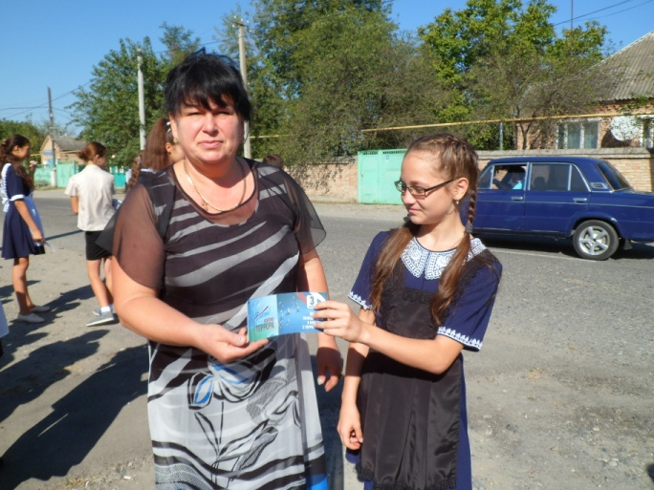

Педагог-организатор: Мещерякова В.Н.